Südtirol-Lückentext

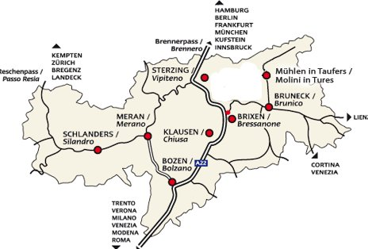
- Tag:
Am 2. Juni fahren wir um 8 Uhr von der Schule ab nach Innsbruck. Dort zweigen wir nach ……….. (Himmelsrichtung) ab und fahren durch das …………….. (Tal) der ………. (Fluss) entlang. Die ………………………… (Brücke) ist 815 Meter lang und war mit ………… Metern Höhe bis zum Jahre 2002 die höchste Brücke Europas. Weiter geht die Fahrt über den ………………….. (Pass), der als der niedrigste Alpenübergang zwischen Österreich und Italien gilt.
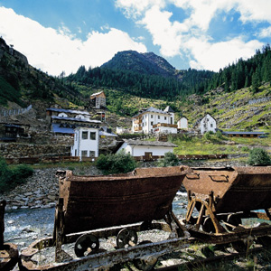
Südtirol gehört seit ……… (Jahr) zu Italien. Nach dem 1. Weltkrieg ist Tirol in 3 Teile geteilt worden: …………………….., …………………………. und ……………………… .
Das Ende des Wipptals ist bei ………………………………… (Festung). Diese Festung wurde unter Kaiser Franz II. errichtet und sollte die wichtige Verkehrsverbindung durch das Eisacktal über den Brenner nach Norden sichern.
Durch das …………………………. (Tal) fahren wir weiter nach S…………………… (Stadt). Dort zweigen wir nach Westen in das ……………………………. (Tal) ab. Im Schaubergwerk Ridnaun werden wir durch die alten Stollen geführt. Früher ist hier ……………………, …………………… und …………………….. abgebaut worden.
Nach einer kurzen Jause geht die Fahrt weiter durch das Eisacktal. Südlich von Sterzing kommen wir an zwei Burgen vorbei, die im Tal gegenüber liegen: S…………………….. und R………………….. Der Sage nach waren die beiden Familien vor langer Zeit verfeindet.
Die Fahrt geht vorbei an der ehemaligen Bischofsstadt …………………….. und der imposanten Klosteranlage S…………………. in Richtung ………………………. (Hauptstadt von Südtirol). Die mächtige Gebirgskette östlich der Autobahn nennt man die …………………………………., die zu den südlichen ……………………………………… zählen. Auf dieser Fahrt kommen wir auch an zahlreichen Apfelplantagen und W…………………………….. vorbei.

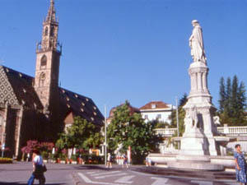
In der Nähe von Bozen befindet sich die Ortschaft St. Pauls. Von dort aus wandern wir vorbei am Schloss …………………… (Schulthaus) zu den ………………………… . Hier findet man nach strengen Wintern sogar noch im Sommer ………………..……. vor.
Bozen ist die …………………………………………….. von Südtirol. Hier mündet die Talfer in den …………………... Der Hauptplatz der Stadt ist nach dem Minnesänger Walther von der …………………………….. benannt, dessen ………………….. auf dem Platz steht.

2. Tag.

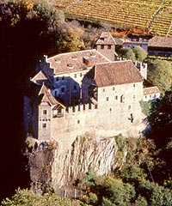
Am Vormittag fahren wir zum nördlich von Bozen gelegene Schloss …………………………..
Das Schloss ist eine mittelalterliche Burg und liegt in der Nähe von Bozen auf einem Felsen über dem Fluss …………………, am Eingang ins …………………………. (Tal). Besonders bekannt sind die umfangreichen ……………..……. (Wandmalereien), die eine einzigartige Quelle für die Bekleidungsgeschichte des späten Mittelalters (14. Jh.) darstellen.
Erwähnenswert ist außerdem ………………………………..
……………………………………………………………………

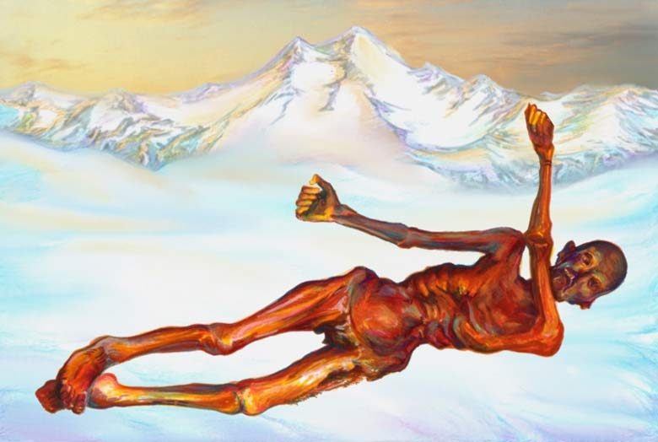
Am Nachmittag besuchen wir das ……………………………..museum in Bozen. Die Archäologie ist eine …………………………., die sich für die alte Geschichte der Menschen von der Steinzeit bis zur Neuzeit interessiert. In diesem Museum ist die ……………….. (Leiche) vom „Mann aus dem Eis“ zu sehen, die über ……………........... Jahre alt ist und aus der ……………………..zeit stammt.

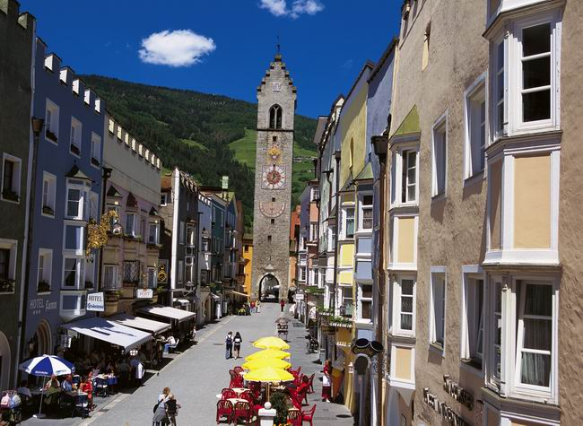
Auf unserer Rückfahrt machen wir in ……………………….. Halt. Auf italienisch heißt die Stadt V……………………….. Das Wahrzeichen der Stadt ist der ………………………….., (siehe Abbildung rechts). Die Stadt spielte wegen der günstigen, geografisch zentralen Lage eine bedeutende Rolle als Handels- und Marktplatz, als …………………..kontenpunkt, Gerichtssitz, Zentrum des ………….baus (Silber) und der Kunst und Kultur.

Zurück geht die Fahrt wieder über den Brennerpass.

Platz für persönliche Notizen:

